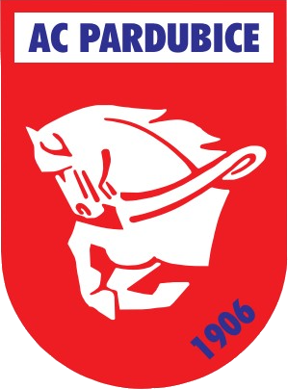
P Ř Í M Ě S T S K Ý T Á B O R 2025
pořádaný atletickým klubem - AC Pardubice

Termín: 4. 8. – 8. 8. 2025 (pondělí až pátek 8:00 – 16:00)

Místo srazu: AC Pardubice, Jiráskova 29, 530 02 Pardubice (kancelář 1.p.)
(vchod vlevo od hlavní budovy Sokola Pardubice I na Olšinkách)

Informace: www.acpce.cz

Vedoucí tábora: Kamila Šťastná, 728 238 603, Kkohoutova@seznam.cz

Program:
- zdokonalení pohybových dovedností formou her,
- atletické disciplíny, orientace v terénu, míčové hry,
- návštěva Sportovního parku,
- celodenní výlet.

Bližší informace budou zaslány po přihlášení na Váš e-mail.

Cena: 3 200,- Kč (5x teplý oběd, pitný režim, vstupy, doprava)

Přihlášku na tábor najdete na stránkách klubu www.acpce.cz

Tábor je určen pro děti ve věku 5 – 13 let.

Závaznou přihlášku zašlete na e-mail vedoucímu tábora.

Částku 3 200 Kč uhraďte na účet u Fio banky: 2302705136/2010 do 15.6. 2025.
Do zprávy pro příjemce uveďte jméno dítěte

